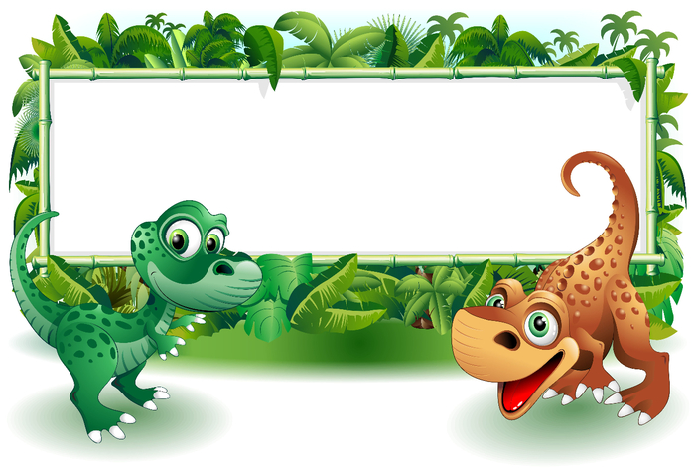
Les dinosaures

dinosaures sont dans l'herbe.  1 dinosaure rentre chez lui.  Il en reste ? dans le pré. | 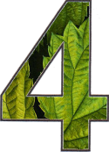  dinosaures sont dans l'herbe.  1 dinosaure rentre chez lui.  Il en reste ? dans le pré. | dinosaures sont dans l'herbe.  1 dinosaure rentre chez lui.  Il en reste ? dans le pré. | dinosaures sont dans l'herbe.  1 dinosaure rentre chez lui.  Il en reste ? dans le pré. | dinosaure est dans l'herbe.  Il rentre chez lui.  Il en reste ? dans le pré.

Tous les dinosaures sont rentrés !

